1.0 scop
Prezenta instructiune specifica se refera la responsabilitatile angajatilor cu privire la cunoasterea si respectarea regulilor referitoare la caile de acces, de evacuare si de interventie in caz de urgenta, in scopul de aasigura evacuarea si salvarea rapida a personalului.

2.0 conditii SI RESURSE NECESARE
Echipe de interventie si de evacuare instruite si verificate periodic

3.0 RISCURI ASOCIATE ACTIVITATILOR
- Incendii si explozii
- Emisii de materiale / gaze periculoase
- Dezastrenaturale: inundatii, cutremure, etc.

4.0 Masuri de prevenire si protectie
Caile de acces, de evacuare si de interventie cuprind intrarile si iesirile in si din incinta societatii, cladiri, depozite, hale si sectii de productie.
Caile de acces, de evacuare si de interventie sunt destinate sa asigure:
- evacuarea nestingherita si in conditii de siguranta a persoanelor aflate in pericol si a bunurilor materiale;
- accesul in tot timpul anului al masinilor, utilajelor
- accesul si evacuarea personalului care actioneaza la stingerea incendiului sau la salvarea persoanelor si a bunurilor.
- acesul si evacuarea serviciilor specializate de interventie la incendii
- In privinta cailor de acces, de evacuare si de interventie intereseaza starea acestora, practicabilitatea si identificarea lor cu usurinta, elemente esentiale in scurtarea (reducerea) timpilor operativi de interventie, in special a timpului de deplasare si a timpului de evacuare.
- Mentinerea in stare de utilizare a cailor de acces, de evacuare si de interventie pe toata durata zilei si in orice anotimp la parametrii la care au fost proiectate si realizate, precum si cunoasterea operativa a oricaror situatii ce pot impiedica din motive obiective folosirea acestora in conditii de siguranta reprezinta cerinte fundamentale.
- Accesul mijloacelor si al persoanelor pentru interventiile operative in caz de urgenta publica de incendiu, in vederea salvarii si acordarii ajutorului persoanelor aflate in pericol, stingerii incendiilor si limitarii efectelor acestora, trebuie sa fie asigurat in permanenta la toate:
- constructiile de orice fel si incaperile acestora;
- instalatiile tehnologice si anexe;
- depozitele inchise si deschise de materii prime, semifabricate, finite si auxiliare;
- instalatiile, aparatele si mijloacele de prevenire si stingere a incendiilor, precum si la punctele de comanda ale acestora (centrale si butoane de semnalizare a incendiilor, gaze inerte si spuma, hidranti de incendiu, stingatoare, pichete de incendiu, posturi telefonice de anuntare a incendiilor etc.);
- dispozitivele de actionare a unor mijloace cu rol de protectie in caz de incendiu;
- tablourile de distributie si intrerupatoarele instalatiilor electrice de iluminat, de forta si iluminat de siguranta si la sursele de rezerva care sunt destinate sa alimenteze receptoare electrice cu rol in caz de incendiu;
- Butoanele de comanda si vanele instalatiilor tehnologice sau auxiliare, care trebuie manevrate in caz de incendiu, si punctele de comanda ale acestora (gaze si lichide combustibile);
- celelalte mijloace utilizate pentru interventie in caz de incendiu (vehicule pentru tractare, transport sau izolare, cisterne ori autocisterne de apa si cheile de pornire a acestora etc.).
- Se vor asigura libere caile de acces pentru autospecialele de interventie la sursele de alimentare cu apa in caz de incendiu, precum si posibilitatile de folosire a acestor surse in orice anotimp.

- Caile de acces, de evacuare si de interventie trebuie sa fie mentinute in permanenta, in orice anotimp, practicabile si curate. Aceasta obligatie revine persoanelor juridice sau fizice care administreaza constructiile, instalatiile, sistemele, dispozitivele sau mijloacele respective.
- Administratorii in cauza vor semnala prin indicatoare, potrivit prevederilor legale in vigoare, prezenta unor asemenea mijloace si vor atentiona asupra regulilor care trebuie respectate.
- Blocarea cailor de acces, de evacuare si de interventie cu materiale care reduc latimea sau inaltimea libera de circulatie stabilita ori care prezinta pericol de incendiu sau explozie, precum si efectuarea unor modificari la acestea, prin care se inrautateste situatia initiala, sunt interzise.
- Peste santurile sau sapaturile executate pe caile de acces, de evacuare si de interventie se vor amenaja treceri (podete) bine consolidate sau se vor asigura cai ocolitoare, semnalizate corespunzator.
- Se interzice blocarea in pozitie deschisa a usilor de la casele scarilor, de pe coridoare, a celor cu dispozitive de autoinchidere sau a altor usi care, in caz de incendiu, au rol sa opreasca patrunderea fumului, a gazelor fierbinti si propagarea incendiilor pe verticala sau pe orizontala.
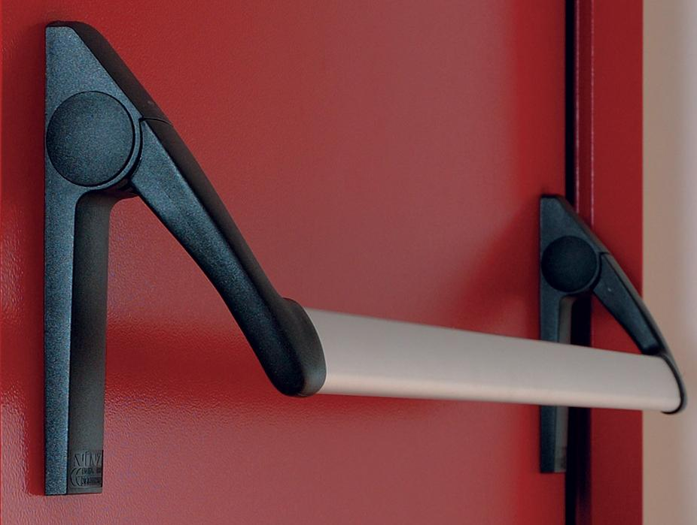
- Dispozitivele care asigura inchiderea automata in caz de incendiu a elementelor de protectie a golurilor (usi, obloane etc.), cele de actionare a trapelor si clapetelor, precum si cele care mentin in pozitie inchisa usile incaperilor tampon vor fi in permanenta in stare de functionare.
- Sistemul de inchidere a usilor de pe traseele de evacuare trebuie sa permita deschiderea cu usurinta a acestora in caz de incendiu.
- Caile de acces, de evacuare si de interventie se vor marca cu indicatoare de securitate, conform reglementarilor legale in vigoare, astfel incat traseele acestora sa poata fi recunoscute cu usurinta, atat ziua cat si noaptea, de persoanele care le utilizeaza in caz de incendiu.
- Se vor monta indicatoare corespunzatoare la rampele scarilor care duc la demisol sau la subsol ori la usile de acces catre spatii si incaperi din care evacuarea nu poate fi continuata.
- In casele scarilor, pe coridoare sau pe alte cai de evacuare ale cladirilor nu se admite amenajarea de incaperi ori locuri de lucru, depozitarea etc., care ar putea impiedica evacuarea persoanelor si a bunurilor, precum si accesul personalului de interventie.
- Cheile usilor de acces in cladiri si cele ale incaperilor incuiate se pastreaza in locuri sau la persoane desemnate, astfel incat aceste chei sa poata fi identificate si folosite in caz de necesitate (interventie, control, verificari etc.).
- Evacuarea persoanelor urmareste scoaterea organizata a persoanelor din spatiile in care incendiul sau alte evenimente pot afecta viata si sanatatea oamenilor.
- Caile de circulatie, prin care se realizeaza evacuarea, sunt constituite din usi, scari, coridoare care asigura iesirea persoanelor in exterior, la nivelul terenului (strada, curte etc.) sau a unor suprafete circulabile (deschise, de unde se poate ajunge in exterior), in cel mai scurt timp posibil si in deplina siguranta.
- Dimensionarea cailor de evacuare se face de proiectanti, pe baza reglementarilor in vigoare, in functie de numarul de persoane pe fiecare nivel si compartiment de incendiu, concretizat in numarul de fluxuri de persoane.
- Usile încuiate în timpul functionarii normale, pot constitui o a doua cale de evacuare a unei portiuni din constructie sau a întregii constructii, cu exceptia salilor aglomerate,daca:
-alcatuirea si dimensionarea lor corespund prevederilor din prezentul normativ;
-sunt dotate cu sisteme de închidere-deschidere usor manevrabile fara cheie, ce pot fi actionate din zona ce se evacueaza sau sunt prevazute cu panouri din sticla securizata cu dimensiuni care sa permita trecerea fluxurilor de evacuare si cu parapete de maximum0,40 m.
In cazul panourilor din sticla, se vor prevedea mijloace de spargere si indicatoare corespunzatoare. Panourile din sticla securizata astfel realizate pot fi amplasate si independent, lânga usi, marcate corespunzator si astfel dispuse încât sa fie usor de recunoscut.

A SE RETINE:
- nu constituie cai de evacuare: ascensoarele, trecerile prin usi antifoc care
se pot bloca in pozitie inchisa, precum si trecerile, galeriile, tunelurile etc.
prin care se transporta substante periculoase;
- traseele cailor de evacuare trebuie sa fie distincte si independente (dupa caz) si astfel inscriptionate incat persoanele care se evacueaza sa recunoasca traseul spre exterior cu usurinta;
- caile de evacuare trebuie sa asigure capacitatea de iesire rapida si in siguranta a tuturor persoanelor aflate la orice etaj;
- caile de evacuare nu trebuie sa intersecteze zone cu pericol de incendiu;
- in casele de scari de evacuare nu vor fi amenajate spatii de lucru sau de depozitare si nu vor fi introduse conducte de gaze naturale sau lichide combustibile;
- caile de evacuare trebuie sa fie in permanenta libere;
- se recomanda iluminatul natural pentru casele de scari de evacuare, direct din exterior; in caz contrar, se va asigura iluminatul de siguranta si posibilitatea de evacuare a fumului;
- Iluminatul de sigurantapentruevacuareva fi verificat, intretinutsimentinut in permanenta in buna stare de functionare.
- usile cailor de evacuare se vor deschide numai spre exterior;
- nu se vor amplasa oglinzi pe caile de evacuare.
  - Pentru evacuarea cat mai rapida si in conditii de siguranta se intocmesc planuri de evacuare a persoanelor in caz de incendiu pe baza schitei nivelului sau a incaperii, pe care se marcheaza cu culoare verde traseele de evacuare prin usi, coridoare si case de scari sau scari exterioare, dupa caz.
  - Planurile de evacuare se intocmesc pe nivel, daca se afla simultan mai mult de 30 de persoane, sau pe incaperi, daca in ele se afla cel putin 50 de persoane.
Planurile de evacuare se afiseaza pe fiecare nivel, pe caile de acces si in locurile vizibile, astfel incat sa poata fi cunoscute de catre toate persoanele, iar in incaperi, pe partea interioara a usilor.
  - Planul de evacuare se intocmeste pe baza schitei nivelului sau a incaperii, pe care se marcheaza cu culoare verde traseele de evacuare prin usi, coridoare si case de scari sau scari exterioare, dupa caz.
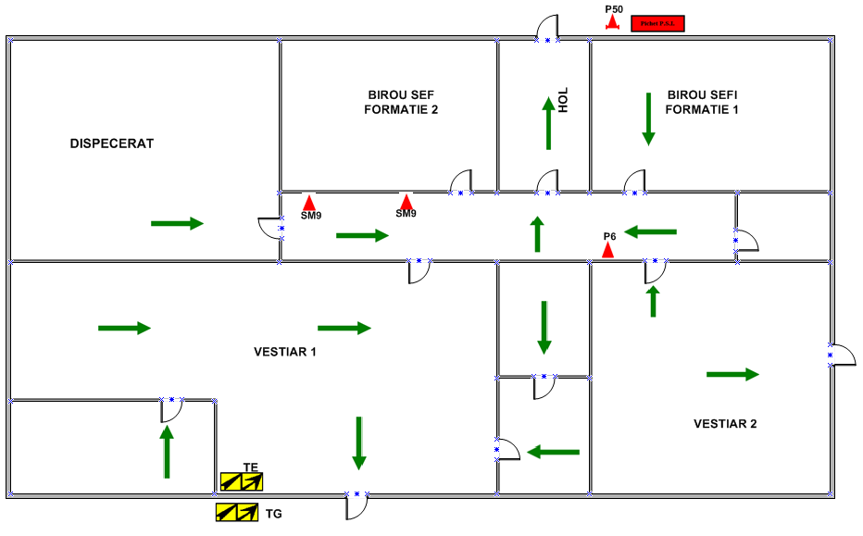
  - Pe planurile de evacuare se indica locul mijloacelor tehnice de prevenire si stingere a incendiilor (stingatoare, hidranti interiori, butoane si alte sisteme de anuntare a incendiilor) si posibilitatile de evacuare, sau de refugiu (incaperi speciale, terase etc.), precum si interdictia de folosire a lifturilor in asemenea situatii.
  - Cadreletehnice P.S.I. vorcontrolamodul in care planul de evacuareesteinsusitsicunoscut de catreceiresponsabili cu evacuareapersoanelorsi a bunurilor.
  - Pentru depozite cu materiale sau substante clasificate conform legii ca fiind periculoase se intocmesc planuri de depozitare si de evacuare a materialelor pentru fiecare incapere unde se afla asemenea materiale.
  - La amplasarea materialelor periculoase in spatiile de depozitare trebuie sa se tina seama de comportarea lor specifica in caz de incendiu atat ca posibilitati de reactie reciproca, cat si de compatibilitatea fata de agentii de stingere.
  - Planurile de depozitare si de evacuare a materialelor periculoase se intocmesc pe baza schitelor incaperilor respective, pe care se marcheaza zonele cu materiale periculoase si se mentioneaza clasele acestora conform legii, cantitatile si codurile de identificare ori de pericol. Traseele de evacuare a materialelor si ordinea prioritatilor se marcheaza cu culoare rosie.
  - Planuri de depozitare se intocmesc si pentru materialele si bunurile combustibile care au o valoare financiara sau culturala deosebita.
  - Planurile de depozitare si de evacuare se amplaseaza in locuri care pot fi cel mai putin afectate de incendiu si in apropierea locurilor de acces in incaperi, astfel incat sa poata fi utile fortelor de interventie.
  - Pentru spaţiile pentru birouri înglobate în alte construcţii, planurile de evacuare sunt extrase din planul de evacuare al obiectivului şi se afişează de către proprietar, conducătorul instituţiei/operatorului economic sau administrator.

Sun tinterzise in exploatare:
a. modificarea gabaritelor cailor de evacuare sub limitele stabilite in proiect;
b. incuierea sau blocarea usilor sau a altor dispozitive destinate evacuarii;
c. scoaterea din functiune a illuminatului de siguranta pentru evacuare.

5.0 ATENTIONARI SPECIALE
- Ignorarea neconformitatiilor, nerespectarea instructiunilor interne SSU ori a normelor PSI poate conduce la o situatie de urgenta cu urmari greu de cuantificat.

Gesturi simple care iti pot salva viata:
- Memoreaza caile de evacuare si amplasarea mijloacelor de stingere
- Nu bloca niciodata caile de evacuare sau accesul la stingatoare
- Consulta periodic panoul de informare SSU
- Participa la exercitiile de simulare

6.0 Documente asociate
- Ordinul nr. 163/2007 - Pentru aprobarea Normelor generale de aparare impotriva incendiilor
- Legea 307/2006, cu modificarile si completarile ulterioare - Privind apararea impotriva incendiilor
- Ordin 1184/2006 - Normele privind organizarea si asigurarea activitatii de evacuare in situatii de urgenta
- Ordin 89/2011 - Pentru aprobarea Regulamentului de planificare, organizare, pregatire si desfasurare a activitatii de prevenire a situatiilor de urgenta
- Ordinul 262/2010- Pentrua probarea Dispozitiilor generale de aparare impotriva incendiilor la spatii pentru birouri.
- Normativ de sigurantala foc al constructiilor P118/1999

Aprobat,
Elaborat,

